**Premier sprint : 8h-10h**

Thème général : L’UX design

Thème plus précis : Les différentes étapes d’un processus de conception utilisateur

Objectif pédagogique global : Comprendre et connaitre les différentes étapes de la conception d’un projet centré utilisateur

Logiciel utilisé : Genial.ly

Type du jeu et objectif :

Mix entre un escape game et point n click. Le joueur doit réussir à réaliser un projet avant de se transformer un monstre.

Le jeu se compose de différentes étapes qui correspondent chacune des 5 étapes du processus UX.

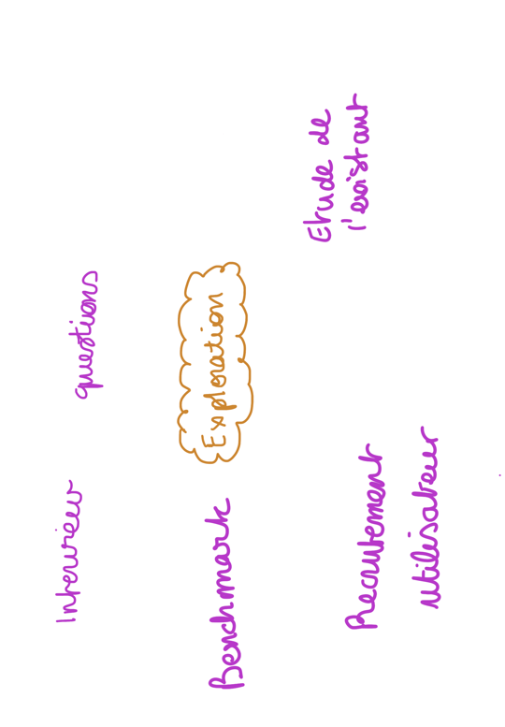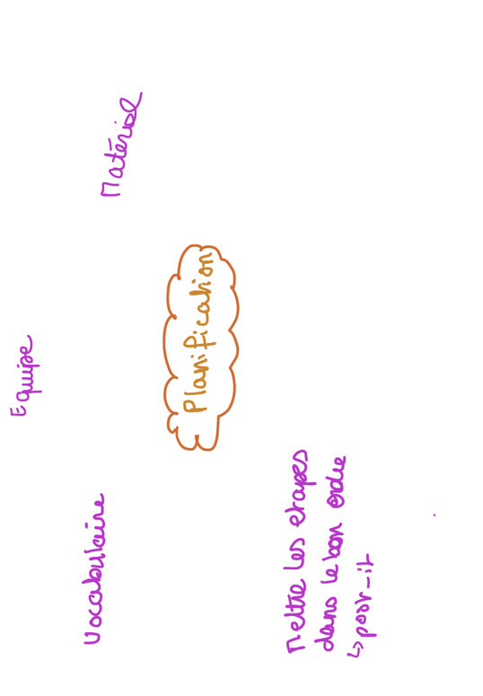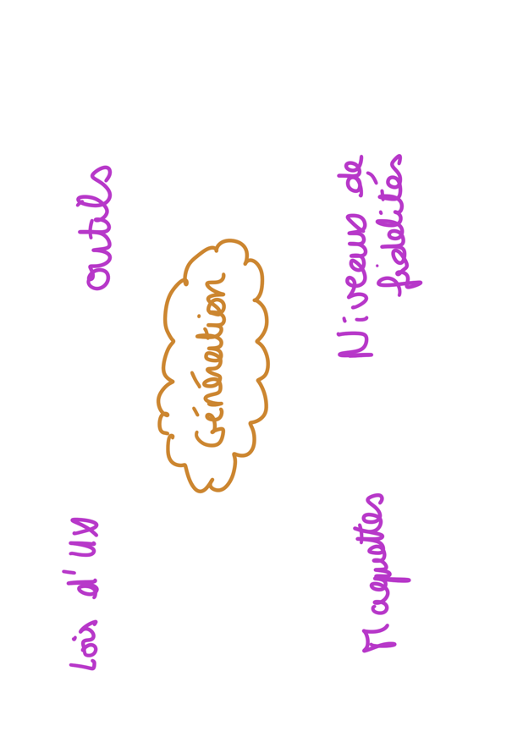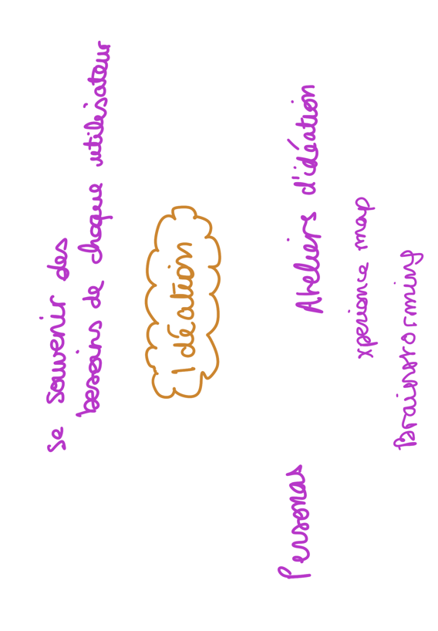

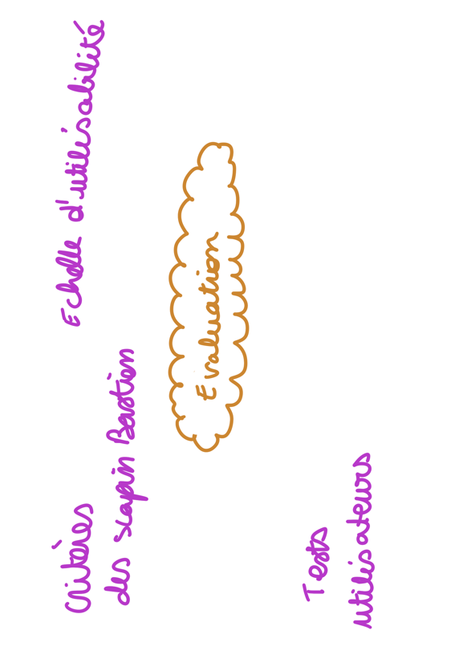

Épreuve 1 : Planification

On a un mur avec des post-its

Jeu : Bien planifier le projet et remettre les étapes dans le bon ordre

Étapes : Planification, exploration, idéation, génération, évaluation

On doit d’abord trouver les post-its qui sont cachés dans la salle

Épreuve 2 : Exploration

Poser les bonnes questions aux utilisateurs

Épreuve 3 : Idéation

Créer des persona à partir de l’exploration faites avant en se souvenant des besoins de chaque monstre

Épreuve 4 : Génération

Remettre le vocabulaire avec les bonnes images (zoning, wireframe, haute fidelité et prototype)

Épreuve 5 : Évaluation

